День правовых знаний
В игровой программе приняли участие дети, посещающие летний лагерь при школе (7 человек).
На мероприятии ребята в игровой форме познакомились с основными статьями Конвенции о правах ребёнка, Конституции РФ. Отвечая на вопросы сказочной викторины, они узнали, какие права есть и были нарушены у героев сказок: «Гадкий утёнок», «Красная Шапочка», «Лиса и заяц», «Лягушка-путешественница», «По щучьему велению», «Аленький цветочек» и др. А для формирования понимания значения государственных символов был проведён Мастер-класс по изготовлению российского флага.
В День правовых знаний дети поняли главное -каждый человек должен знать свои права и обязанности, уважать права, честь и достоинство других лиц.
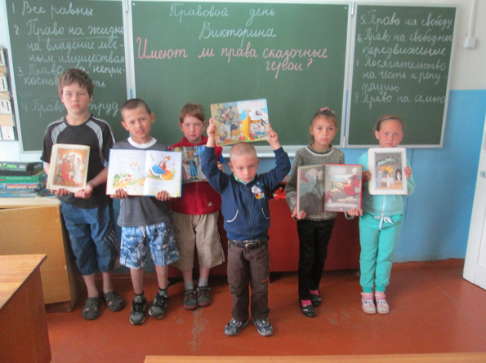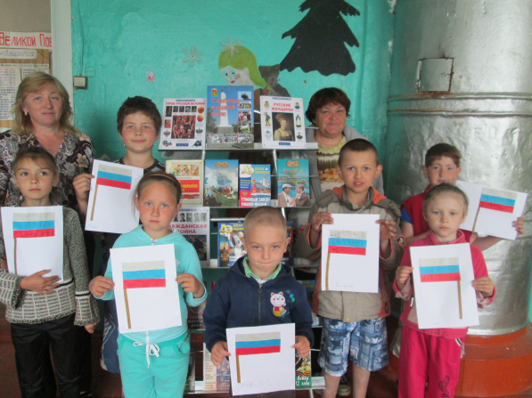

День России

 | Количество детей, принявших участие в мероприятиях | Информация о формате мероприятий
ЛДП | 7 чел. | - Конкурс рисунков на асфальте «Пою тебе, мой край родной!»  - Литературно-музыкальная композиция «День России».  - Выставка книг «Ими гордится Россия».  - Викторина «Права сказочных героев».

Конкурс рисунков на асфальте
В конкурсе приняли участие 7 человек. Была предложена тема «Пою тебе, мой край родной!» Ребята быстро сориентировались, замелькали в руках мелки. Через полчаса асфальт на деревенском «пятачке» покрылся яркими пятнами. На нём появились дома, пушистые берёзки, пруд и озеро с птицами. Победителями в конкурсе стали Митрофанов Влас, Комаров Павел, Баранов Денис. Конкурс завершился, но расходиться не хотелось. Неудивительно, ведь даже из-за туч на каждом рисунке светит солнце.
Такие конкурсы приносят большую пользу детям. Ведь ещё В. А. Сухомлинский сказал: «Дети должны жить в мире красоты, игры, сказки, музыки, рисунка, фантазии и творчества».

